基于 AI 原生教学范式的计算机网络课程改革实践
摘要： 随着人工智能技术的快速发展，传统高等教育正面临范式重构的深刻变革。本文以浙江省”CS&AI 101 计划”计算机网络课程建设为背景，探讨了如何将 AI 工具融入教学实践，实现从”知识灌输”向”AI 应用实践”的范式转型。课程团队基于现有 MOOC 在线课程（228 人学习）、省级线上一流实验课程（7 期/623 人次/22 校/59 万访问）及清华出版社教材基础，提出了”课程作为 AI 应用背景场景”的核心理念，构建了”学生作业即课程资源”的创新模式，并通过 SDP 案例实践验证了 AI 迭代思维在教学中的可行性。研究表明，AI 原生教学范式不仅能够提升教学效率，更能培养学生对 AI 生成内容的判断力与批判性思维，为未来专业教育的全面重构提供了可复制、可推广的实践路径。
关键词： AI 原生教学；计算机网络；课程建设；101 计划；教育范式重构；智能体辅助教学

一、引言

（一）研究背景
2026 年，教育部”101 计划”全面启动，旨在通过核心课程、核心教材、核心实践项目和核心师资团队建设，推动高等教育质量提升。浙江省”CS&AI 101 计划”作为地方特色版本，聚焦计算机科学与人工智能的深度融合，探索 AI 时代专业教育的新范式。
计算机网络作为计算机类专业的核心基础课程，其教学内容涵盖协议机制、网络架构、实验实践等多个维度，具有知识体系庞大、实践性强、更新速度快等特点。传统教学模式面临以下挑战：
- 知识更新滞后：网络技术发展迅速，教材内容难以跟上行业变化
- 实践环节薄弱：实验设备成本高，学生动手机会有限
- 教学效果评估单一：传统作业形式难以反映学生真实能力
- 教学资源分散：优质资源难以系统化积累和共享

（二）研究意义
本研究的意义在于：
- 理论层面：提出”AI 原生教学范式”概念，重新定义课程、教师、学生在 AI 时代的角色定位
- 实践层面：构建”学生作业即课程资源”的创新模式，实现教学资源的 AI 原生重构
- 推广层面：形成可复制、可推广的”AI+ 教育”典型案例，为其他课程建设提供参考

二、现有课程基础

（一）理论课程：中国大学 MOOC
《高级网络通信原理实践》课程于 2026 年春季学期在中国大学 MOOC 平台上线，由浙江工商大学诸葛斌教授团队主讲。课程共 18 周，涵盖十三章内容（1-8 章园区网络，9-13 章网络虚拟化），与阿里云计算有限公司合作建立云实验室平台。
课程数据： - 学习人数：228 人（本期） - 课程进度：第 14 周/共 18 周 - 互动次数：累计 2950 次 - 访问次数：累计 593,924 次

（二）实验课程：省级线上一流课程
《计算机网络实验》课程于浙江省高等学校在线开放课程共享平台运行，由金蓉副教授负责，已运行 7 期，覆盖 22 所高校，累计选课 623 人次，累计访问 593,924 次。
课程特色： - 省级线上一流课程 - 运行期次：7 期（成熟课程） - 覆盖高校：22 所（辐射面广） - 累计访问：593,924 次（影响力大）

（三）教材建设：清华出版社重磅出品
《网络通信原理实践（微课视频版）》 - 出版社：清华大学出版社 - 作者：王伟明、金蓉、诸葛斌、高明 - 出版时间：2024 年 9 月 - 特色：微课视频版，615 分钟视频讲解 - 系列：21 世纪高等学校计算机类课程创新系列教材
《系统级编程及分布式应用实现技术》 - 出版社：清华大学出版社 - 作者：李传煌、金蓉、姜国新、时磊、马博、诸葛斌 - 状态：已定稿，预计 2026 年初出版

三、AI 原生教学范式的核心理念

（一）课程定位转型：从”知识灌输”到”AI 应用实践”
传统教学模式以知识传授为核心，教师是知识的权威来源，学生是被动接受者。AI 原生教学范式则提出：
“课程不再是教学核心，而是 AI 工具应用的背景场景。”
这一理念包含三层含义：
- 课程作为场景：课程内容不再是目的，而是训练 AI 工具应用能力的载体
- AI 作为工具：学生使用 AI 工具（如 Manus、智能体等）完成知识学习、内容生成、问题解决
- 教师作为引导者：教师从内容传授者转变为 AI 应用的引导者与质量把关者

（二）教育目标重构：从”知识记忆”到”判断力培养”
AI 时代的教育核心不再是知识记忆，而是：
“未来课程建设的关键不再是知识传授，而是培养学生对 AI 生成内容的判断力。”
具体包括：
- 判断力：能够评估 AI 生成内容的准确性、合理性、深度
- 批判性思维：能够识别 AI 生成内容的局限性、偏见、错误
- 人机协同决策：能够在 AI 辅助下做出更优决策

（三）未来展望：五年后专业教育将全面重构
“未来五年内传统专业与课程可能消亡，教育核心应转向培养学生对 AI 生成内容的判断力与批判性思维。”
这一判断基于以下趋势：
- AI 生成能力持续提升：动画、讲解、代码等内容生成质量已接近或超越人工
- 知识传授价值下降：当 AI 可以瞬间提供知识时，传统”讲授 - 记忆”模式失去意义
- 判断力成为核心竞争力：在信息过载时代，筛选、评估、决策能力比知识本身更重要

四、创新实践模式

（一）“学生作业即课程资源”模式

1. 核心方法
将知识点拆解为学生作业任务，学生使用 AI 工具生成可视化内容（动画、讲解等），教师从全班提交的 AI 生成内容中挑选出 3 个最佳版本，纳入课程资源库。

2. 操作流程
步骤 | 内容 | 说明
1. 知识点拆解 | 将课程知识点拆解为学生作业任务 | 每节课 1-2 个知识点
2. 学生实践 | 学生使用 AI 工具生成可视化内容 | 动画、讲解、代码等
3. 效果筛选 | 按效果优劣筛选最佳实现方案 | 每知识点选 3 个最优
4. 资源库建设 | 形成可复用的知识点资源库 | “每知识点配一个优质 AI 生成地址”

3. 价值评判权转移
“交一百份作业，只要有两份超出想象，就是成功。”
传统评价标准关注”完成度”，AI 原生模式关注”峰值发现”：
- 均值导向 → 峰值发现：不要求所有人做对，而是发现优秀作品
- 教师主观评价 → 学生作品实际质量驱动：以作品质量而非教师偏好为标准
- 一次性评价 → 迭代优化：不要求一次性完美，通过持续优化提升效果

（二）SDP 课程实践案例
以 SDP（软件定义网络）课程为例，团队已开展初步实践：

1. 实践过程
- 知识点拆解：将 SDP 核心概念（控制器、数据平面、OpenFlow 协议等）拆解为 10 个作业任务
- 学生实践：学生使用 AI 工具生成动画、讲解视频、代码实现
- 效果筛选：从 100 份作业中筛选出 30 份优质作品
- 资源库建设：形成 SDP 知识点资源库，包含动画、讲解、代码示例

2. 实践效果
- 视觉表现：AI 生成内容视觉表现优于传统 PPT 和教材
- 学生参与度：学生使用 AI 工具完成作业，参与度和创造力显著提升
- 资源积累：形成可复用的知识点资源库，为后续教学提供支撑

3. 关键原则
- 不满足于”看上去漂亮”：推动 AI 生成内容达到更高媒体化水平
- 面向推广复用：资源建设须避免杂糅堆砌，形成系统化资源库
- 符合专业标准：AI 生成材料必须符合专业标准，避免低质信息混入

（三）实验课与理论课的差异化 AI 应用

1. 理论课：AI 生成内容优先
- 适用场景：知识点呈现、概念理解、动画生成
- AI 工具：Manus、智能体等
- 目标：超越传统 PPT 和教材，实现媒体化表达

2. 实验课：AI 辅助概念理解
“实验课不应直接由 AI 替代仿真平台操作，但 AI 可用于辅助概念理解。”
- 前半部分（理论）：结合 AI 生成内容辅助理解
- 后半部分（操作）：保留真实交互逻辑，AI 不替代实验操作
- 关键原则：AI 辅助概念理解，而非替代实验操作

五、五大改革举措

（一）协议机制可视化
利用 Manus 等 AI 工具生成动态动画，涵盖 STP、路由查找、CHAP、ACL、NAT、TCP 三次握手、OpenFlow 等核心协议。
学生主导：学生使用 AI 生成，教师筛选最优作品，形成协议动画库。

（二）课程专属私有知识库机器人
整合教材、课件、习题、FAQ，提供个性化辅导，24 小时在线答疑。
技术实现：基于百炼知识库 × OpenClaw 集成方案，实现三级记忆架构（L1 工作记忆、L2 知识记忆、L3 长期记忆）。

（三）全流程智慧教学管理
MOOC 慕课堂 + 钉钉 AI 助理，课前 - 课中 - 课后全流程覆盖，数据驱动的教学改进。
协作平台：通过钉钉群与 AI 助手（如”小龙虾”）协作，实现会议纪要自动生成、课程总结智能汇总等高效工作流。

（四）智能体辅助实验新范式
AI 辅助生成命令 + 人工专业排错 + 真实设备部署，保留真实交互逻辑，AI 辅助概念理解。
关键原则：AI 不替代实验操作，而是辅助理解。

（五）智能体驱动的课程门户建设
课程官网，教学资源 + 实验案例 + 优秀作品 + 智能互动，媒体化表达，超越传统 PPT 和教材。

章节 | 案例名称 | 核心内容 | 演示地址 | 状态
第一章 | 网络技术演进动画 | 传统网络→SDN→云计算→AI云四阶段对比 | manus.space | 已部署
第二、三章 | 交换机原理与STP算法 | MAC地址学习、数据帧转发、根桥选举、端口角色分配 | manus.space | 已部署
第四、五章 | 路由器原理与路由协议 | 数据包转发、静态路由配置、OSPF动态路由 | manus.space | 已部署
第六章 | VLAN工作原理 | VLAN基础、Trunk配置、单臂路由、三层交换机 | manus.space | 已部署
第七章 | PPP协议工作原理 | HDLC封装、PAP两步握手、CHAP三步握手认证 | manus.space | 已部署
第八章 | ACL访问控制列表 | 基本ACL、高级ACL、配置错误演示、在线测验 | manus.space | 已部署
第九章 | NAT网络地址转换 | 动态NAT、静态NAT、Easy IP(PAT)多模式演示 | manus.space | 已部署
第十章 | SDN环境搭建 | Mininet拓扑发现、Open vSwitch、OpenDaylight控制器 | manus.space | 已部署
第十一章 | Mininet SDN网络实战 | 拓扑选择、全网Ping、故障模拟 | manus.space | 已部署
第十二章 | Open vSwitch流表操作 | ovs-vsctl配置、ovs-ofctl流表操作、学习/练习双模式 | manus.space | 已部署
六、Manus AI案例集：协议机制可视化的实际成果

（一）案例集概述
基于Manus AI平台，课程团队已完成《高级网络通信原理》全课程12个交互式动画演示的开发与部署，覆盖从传统网络到SDN的完整知识体系。这些案例不仅是协议机制可视化改革举措的实际落地成果，更是学生作业即课程资源创新模式的典型示范。
每个案例均包含：需求分析与技术方案、界面设计与初步构想、动画演示网页（可公开访问）、操作回放预览、核心图表展示。学生通过Manus平台自主完成从需求分析到代码实现的全过程，教师从多份作品中筛选最优版本纳入课程资源库。

（二）案例清单

以下是部分典型案例的界面截图，展示了 Manus AI 生成的交互式动画演示效果：
（六）案例截图展示

图 1 交换机工作原理与 STP 算法动画展示——MAC 地址学习、数据帧转发过程可视化
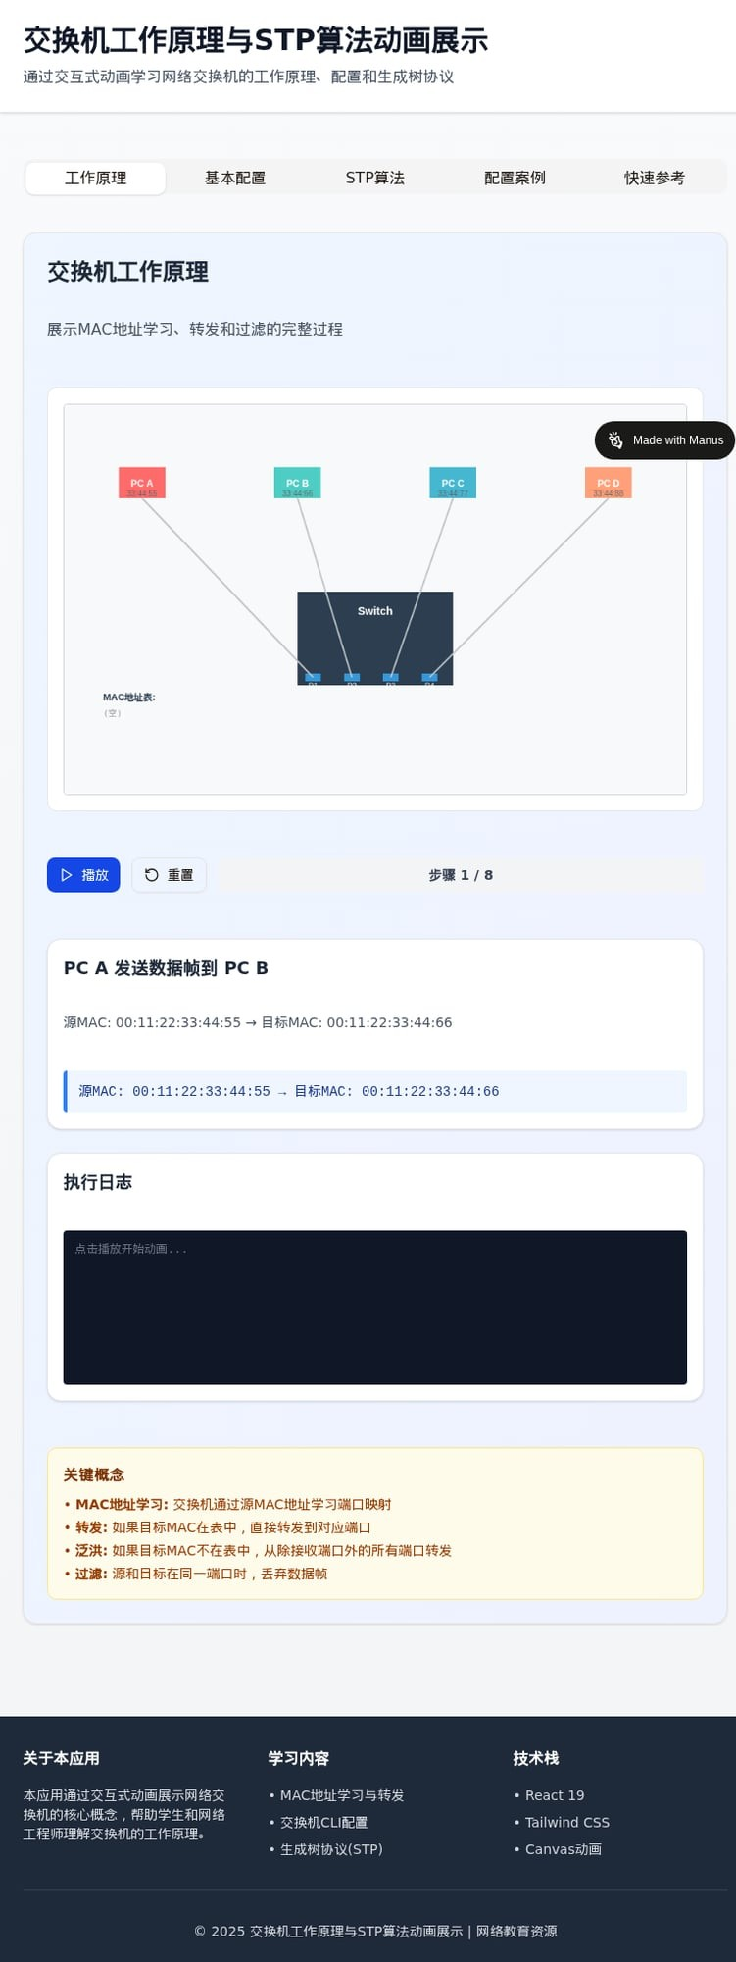

图 2 路由器动画演示——数据包转发、静态路由配置、OSPF 动态路由协议
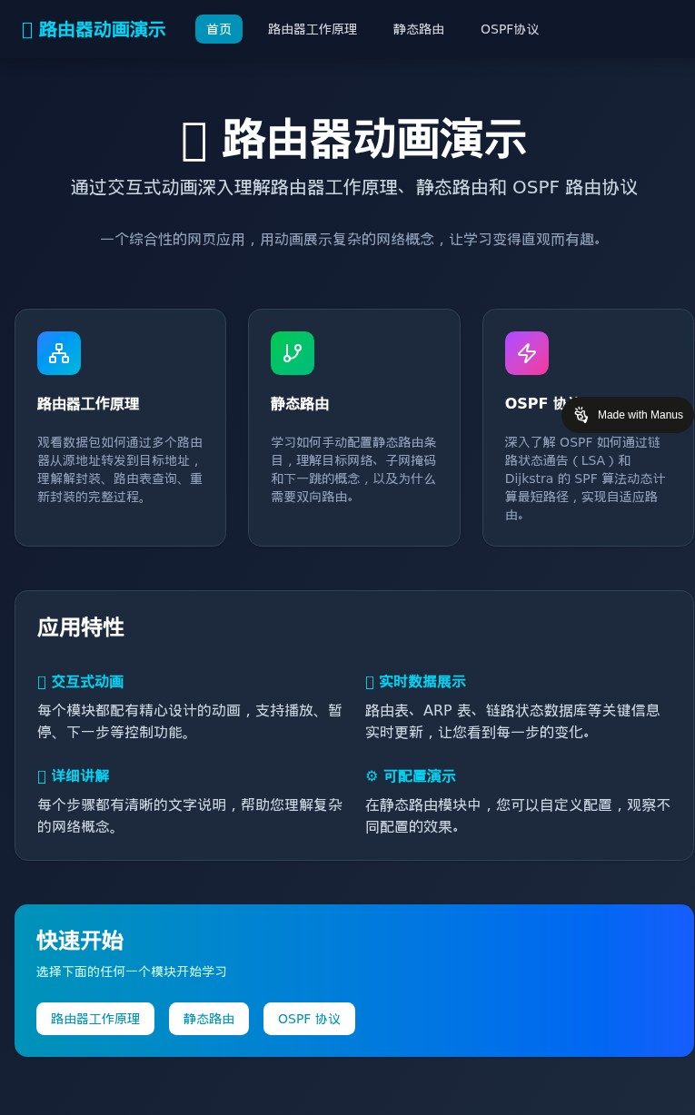

图 3 ACL 工作原理演示——基本 ACL、高级 ACL、配置练习与在线测验
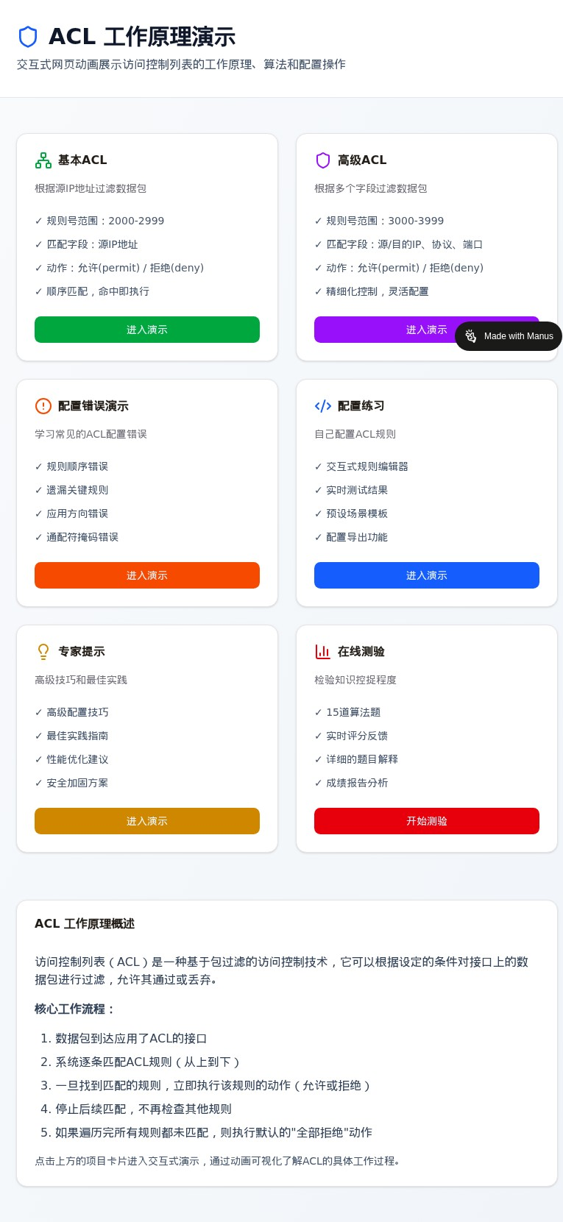

图 4 NAT 项目交互式演示——动态 NAT、静态 NAT、Easy IP (PAT) 多模式地址转换
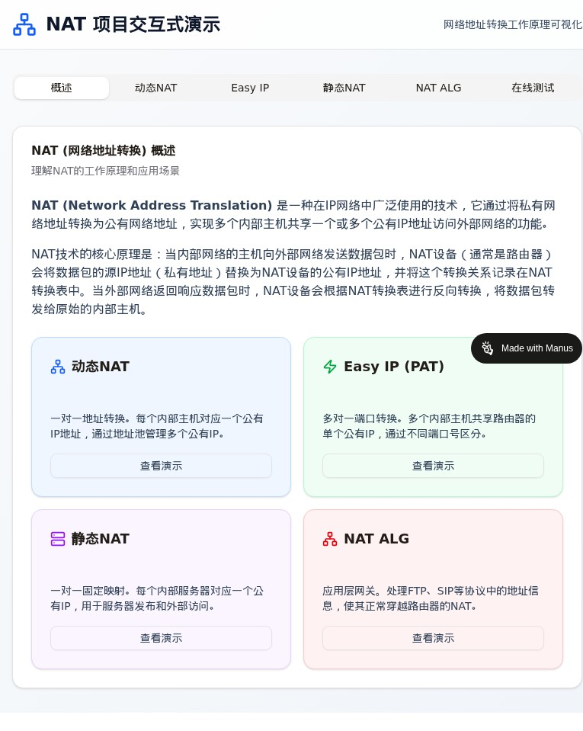

图 5 VLAN 工作原理演示——VLAN 基础、Trunk 配置、单臂路由、三层交换机
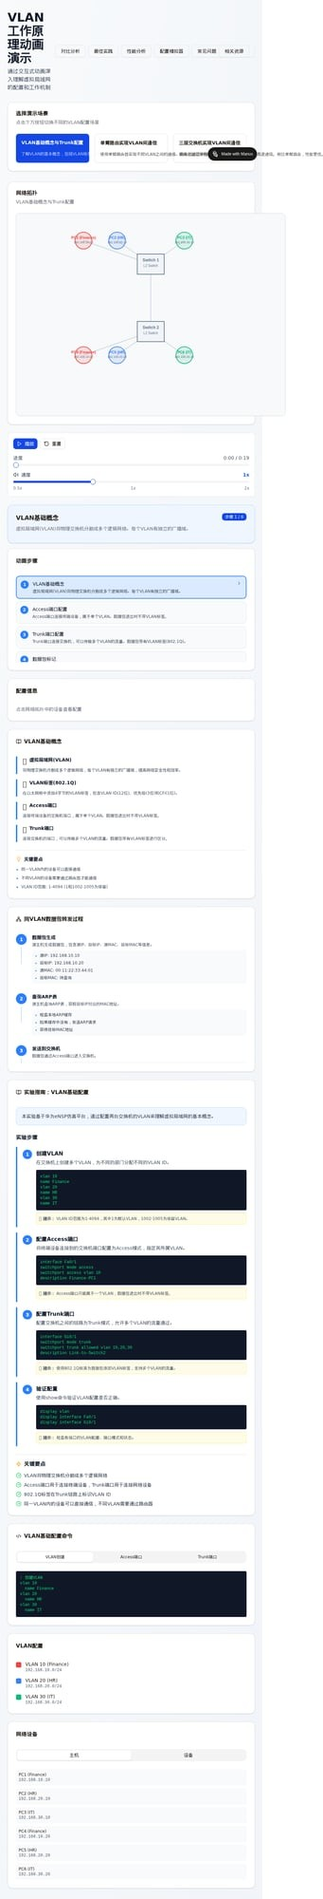

图 6 Mininet SDN 网络实战动画演示——拓扑创建、故障模拟、OpenFlow 流表操作
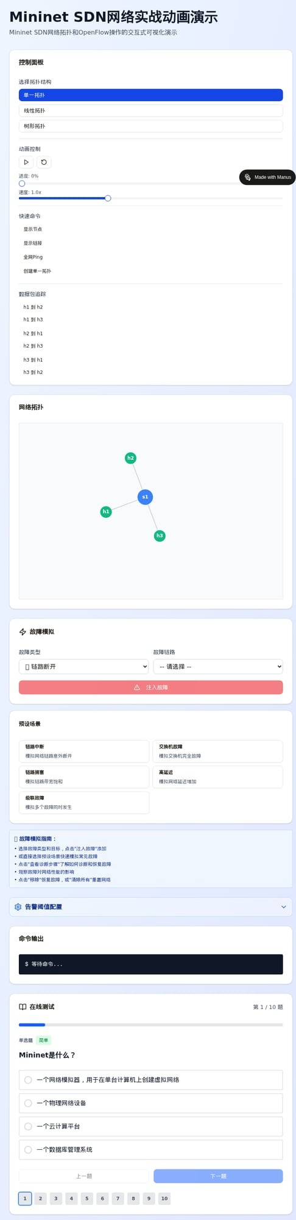

注：以上所有案例均支持在线访问，读者可通过以下链接访问交互式演示：
案例访问链接汇总：

1. 网络技术演进动画：https://netanimat-etqrydu8.manus.space/
2. 交换机原理与 STP 算法：https://switchanim-vpufrziz.manus.space/
3. 路由器工作原理与路由协议：https://routeranim-tedfyc4p.manus.space/
4. VLAN 工作原理：https://vlandemo-9mzh7f88.manus.space/
5. PPP 协议工作原理：https://pppanimdemo-9herc3ba.manus.space/
6. ACL 访问控制列表：https://acl-demo-ocndc8jk.manus.space/
7. NAT 网络地址转换：https://natdemo-fmgeeete.manus.space/
8. SDN 环境搭建：https://sdnanimweb-oylwx7oh.manus.space/
9. Mininet SDN 网络实战：https://mininetapp-m7cjwzno.manus.space/
10. Open vSwitch 流表操作：https://ovsapp-cxjx7nke.manus.space/

（所有链接均可直接在浏览器中打开，支持交互式操作）

（三）技术特点
1. 分步动画演示：每个案例提供播放、暂停、重置、上下一步控制，实时显示关键数据表变化。
2. 交互式操作：学生可输入参数（源/目的IP、子网掩码等），观察不同配置下的网络行为变化。
3. 模拟CLI命令行：提供高度仿真的终端界面，集成学习模式与练习模式，循序渐进掌握命令行操作。
4. 故障模拟与探索：Mininet案例提供多种故障注入（链路中断、交换机故障、拥塞、高延迟），学生可动态观察故障对网络连通性的影响。
5. 一键部署与云端访问：所有案例通过Manus平台一键部署至云服务器，生成公开访问链接，便于课堂教学和课后复习。

（四）教育价值
1. 抽象概念具象化：将STP根桥选举、OSPF链路状态通告、CHAP三步握手等抽象协议转化为可视化动画，配合实时数据表更新。
2. "做中学"与"玩中学"：通过交互式操作和故障模拟，学生在"玩"中学习网络原理。Mininet案例中，学生可选择不同拓扑（单一/线性/树形），发送数据包观察流动路径，注入故障观察网络响应。
3. 理论与实践无缝衔接：每个案例均同步展示配置命令和实现原理，动画演示与代码/命令同步呈现。
4. 可推广的课程资源库：12个案例覆盖完整知识体系，形成系统化、高质量的交互式教学资源库。每个案例均可独立访问、独立使用，便于其他高校直接引用或二次开发。

（五）与101计划的契合度
本案例集完全契合浙江省CS&AI 101计划的核心要求：
核心课程建设：覆盖计算机网络核心知识点，形成完整教学资源体系
核心教材建设：交互式动画可作为传统教材的数字化补充，推动数智化教材更新
核心实践项目：每个案例均包含交互式实验环节，培养学生动手能力和创新思维
核心师资团队：通过Manus平台降低开发门槛，使非计算机专业教师也能参与课程资源建设

七、教学成效评估

（一）评估原则
“不在于 AI 能否完成任务，而在于’花更多时间后是否能做得更好’。”
- 不要求一次性完美：关键看是否具备通过持续优化提升效果的潜力
- 迭代思维：对”垃圾但可用”内容保持高容忍度，通过筛选与反馈闭环逐步提纯价值
- 教育实效优先：核心在于教育实效而非形式美观

（二）评估指标
指标 | 传统模式 | AI 原生模式
作业完成度 | 100% | 不要求全员完成
作品质量 | 教师主观评价 | 学生作品实际质量驱动
资源积累 | 教师主导 | 学生作业即课程资源
学生参与度 | 被动接受 | 主动创造
判断力培养 | 无 | 核心目标

（三）预期成效
- ✅ 形成协议动画库 + 课程专属私有知识库机器人
- ✅ 更新出版配套数智化教材
- ✅ 实验效率提升 40%+，每学期受益 200+ 学生
- ✅ 打造”101 计划”本地化”AI+ 教育”典型案例
- ✅ 可复制、可推广：形成系统化、高质量的课程资源库

八、挑战与对策

（一）内容质量风险
挑战：当前 AI 生成内容整体质量参差，从专业角度看”完全是不靠谱的”“是垃圾”。
对策： - 教师作为质量把关者，筛选优质作品 - 建立”垃圾但可用”内容的容忍度，通过迭代优化提升质量 - 面向推广复用，避免低质信息混入

（二）实验课适配性
挑战：AI 适合用于理论课的知识点呈现，但直接嵌入实验课存在难度。
对策： - 实验前半部分（理论）结合 AI 生成内容辅助理解 - 实验后半部分（操作）保留真实交互逻辑 - 探索 AI 在实验课中与仿真平台结合的可能性

（三）教师角色转变
挑战：教师从内容传授者转变为 AI 应用的引导者与质量把关者，需要重新定位。
对策： - 减少对传统 PPT、教材编写的投入 - 将主要精力用于筛选、引导和优化 AI 生成内容 - 建立 AI 工具使用培训机制

（四）国际化适配
挑战：英方教学材料同步需额外处理，流程更复杂。
对策： - 方向一致：用 AI 重构教学表达形式 - 流程优化：建立中英双语资源生成机制 - 合作共享：与英方导师协同推进

九、结论与展望

（一）研究结论
本研究基于浙江省”CS&AI 101 计划”计算机网络课程建设实践，提出并验证了 AI 原生教学范式的可行性：
- 课程定位转型：从”知识灌输”转向”AI 应用实践”，课程作为 AI 工具应用的背景场景
- 教育目标重构：从”知识记忆”转向”判断力培养”，培养学生对 AI 生成内容的判断力与批判性思维
- 创新实践模式：“学生作业即课程资源”，通过 AI 迭代思维实现教学资源的 AI 原生重构
- 五大改革举措：协议机制可视化、私有知识库机器人、全流程智慧教学管理、智能体辅助实验新范式、智能体驱动的课程门户建设

（二）实践意义
- 可复制、可推广：形成系统化、高质量的课程资源库，为其他课程建设提供参考
- 教育实效优先：核心在于教育实效而非形式美观，避免”看上去漂亮”但缺乏深度的内容
- 迭代思维：对”垃圾但可用”内容保持高容忍度，通过筛选与反馈闭环逐步提纯价值

（三）未来展望
“纠结课程有没有意义已无必要。”
五年后，当 AI 生成能力持续提升，传统专业教育将面临全面重构。本研究的意义在于：
- 信念先行：教师需先相信 AI 的潜力，才能调整教学策略
- 探索不止：是否能实现不重要，重要的是是否愿意探索与验证
- 范式重构：从”AI 辅助教学”向”教学服务于 AI 能力培养”的范式逆转

参考文献
[1] 诸葛斌，金蓉，高明，等。网络通信原理实践（微课视频版）[M]. 北京：清华大学出版社，2024.
[2] 李传煌，金蓉，姜国新，等。系统级编程及分布式应用实现技术 [M]. 北京：清华大学出版社，2026（待出版）.
[3] 教育部。“101 计划”核心课程建设指南 [Z]. 2025.
[4] 浙江省教育厅。浙江省”CS&AI 101 计划”实施方案 [Z]. 2025.
[5] 诸葛斌。AI 重塑教学范式：计算机网络课程建设第一次研讨会纪要 [Z]. 2026-06-01.
[6] 金蓉。计算机网络实验课程运行报告（7 期）[R]. 浙江工商大学，2026.
[7] 阿里云。百炼知识库 × OpenClaw 集成方案 [Z]. 2026.
[8] 诸葛斌。基于智能体的协议机制可视化实践 [J]. 计算机教育，2026（待发表）.

基金项目： 浙江省”CS&AI 101 计划”课程建设项目（模块一：计算机网络）
作者简介： - 诸葛斌（1985-），男，浙江工商大学信电学院教授，研究方向：计算机网络、AI 教育应用 - 金蓉（1988-），女，浙江工商大学信电学院副教授，研究方向：计算机网络实验、在线开放课程 - 高明（1990-），男，浙江工商大学信电学院副教授、系主任，研究方向：教材建设、课程重构 - 李传煌（1982-），男，浙江工商大学信电学院教授、部长，研究方向：校企合作、产学研融合 - 蒋献（1992-），男，浙江工商大学信电学院实验师，研究方向：教学资源开发、智能体辅助实验
通信作者： 诸葛斌，zhugubin@zjgsu.edu.cn

本文由虾尔 AI 助手辅助生成，体现 AI 原生课程管理思路
提交日期：2026 年 6 月 1 日

